蛋的觀察
目的：觀察蛋的各部分構造
器材：
1.剪刀 1把 2.鑷子 1把 3.培養皿 1個 4.雞蛋 1個
步驟：
- 用剪刀柄在雞蛋的鈍端輕輕敲出裂紋，用鑷子將碎裂的殼除去，注意不要弄破蛋殼下方的膜。當殼去掉的範圍夠大時，將可看到鈍端下方的氣室。
- 剪掉氣室上方的殼膜，看看氣室的範圍。
- 剪破氣室下方的殼膜，把殼膜內的東西倒到培養皿內觀察。
- 比照下圖，觀察蛋的各個部分，包括蛋白、卵黃、繫帶，以及卵黃上的小白點。
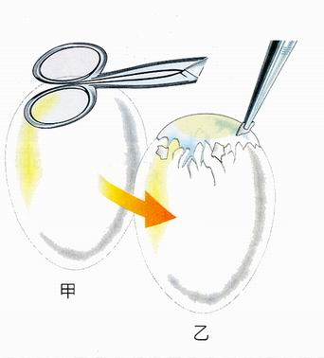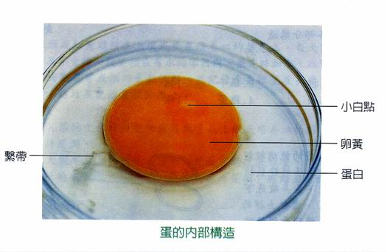

課堂小記
一、試推測已受精的雞蛋中，那一部為可以發育成小雞？還有如何判斷一個雞蛋是否已受精？

二、蛋白和卵黃對已受精的雞蛋有什麼功用？

三、蛋殼有什麼功用？

四、蛋氣室的大小是否與新鮮度有關，為什麼？

五、雞蛋為什麼有一端是尖的，而另一端是鈍的呢？

